九老廊坊行

2012年4月28日，陈中海、孟昭华（携夫人）、夏平（携夫人）、李生祺、张万生、陈仲、王金鼎等原四十七中学五十年代老校友聚会廊坊，均年逾古稀，畅谈人生感悟，感慨良多。国家级著名烹饪大师华馨饭庄董事长焦通及总经理焦天鹤精心设计盛宴招待并亲临敬酒祝贺。焦通先生除研究烹饪营养科学之外多年致力于捐资助教，成绩斐然，声名远播，可谓德艺双馨。在座者无不为之感动。 金鼎。2012年4月30日。

龙年五一气象新，小城花开迎故人。
六十年前山学生，鹤发仙翁踏祥云。
曾为大厦添光彩，驰骋疆场战砂尘。
仁山智水信可乐，粪土功名利禄人。
玉盘珍馐献贵客，师表厨艺足双馨。
夕阳晚霞无限好，再谱人生第二春。
来日乘风迎驾日，琼浆玉液溢金樽。
我欲因之问瑶圃，桃花源里可招聘？

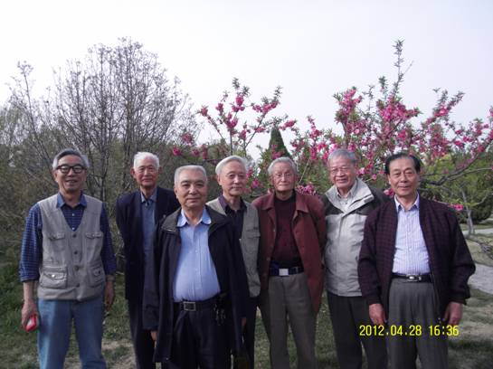
右起：李生祺 夏 平 陈中海 孟昭华 张万生 王金鼎 陈仲

